Дарноник Ирина Александровна,
учитель математики
МБОУ «СОШ № 83 г. Владивостока»

«ФОРМИРОВАНИЕ МАТЕМАТИЧЕСКОЙ ГРАМОТНОСТИ ОБУЧАЮЩИХСЯ.
Приемы работы с учащимися по развитию математической грамотности на различных этапах урока математики
(из опыта работы)»

Современный мир все меньше нуждается в физической силе, все больше – в грамотности и интеллекте. Математика как школьный предмет обладает достаточным потенциалом для формирования и развития этих качеств. На первое место выходит потребность быстро реагировать на все изменения, происходящие в жизни, умение самостоятельно находить, анализировать, применять информацию. Главным становится функциональная грамотность, так как это «способность человека решать стандартные жизненные задачи в различных сферах жизни и деятельности на основе прикладных знаний». Одним из ее видов является математическая грамотность.

Математическая грамотность определяется “как способность человека определять и понимать роль математики в мире, в котором он живет, выражать хорошо обоснованные математические суждения, использовать математику так, чтобы удовлетворять в настоящем и в будущем потребности, присущие творческому, заинтересованному и мыслящему гражданину”.

Под математической грамотностью понимается способность учащихся:

- распознавать проблемы, возникающие в окружающей действительности и которые можно решить средствами математики;

- формулировать эти проблемы на языке математики;

- решать эти проблемы, используя математические факты и методы;

- анализировать использованные методы решения;

-интерпретировать полученные результаты с учетом поставленной проблемы;

- формулировать и записывать результаты решения.

Из вышесказанного возникает термин функциональная математическая грамотность, которая предполагает использовать математические знания, приобретенные обучающимся за время обучения в школе, для решения разнообразных задач межпредметного и практико-ориентированного содержания, для дальнейшего обучения и успешной социализации в обществе.

Ученик должен обладать такими умениями:

- умением выполнять математические расчеты для решения повседневных задач;

- умением рассуждать, делать выводы на основе информации, представленной в различных формах (в таблицах, диаграммах, на графиках), широко используемых в средствах массовой информации.
Математика воспринимается в сознании учащихся не как формальный набор теорем и абстрактных определений, а как орудие практики, необходимое средство познания проблем физики, обороны страны, инженерного дела, биологии и экономики.
Проблема формирования математической грамотности требует изменений к содержанию деятельности на уроке. Научиться действовать ученик может только в процессе самого действия, а ежедневная работа учителя на уроке, образовательные технологии, которые он выбирает, формируют функциональную математическую грамотность учащихся.
Ученики должны активно принимать участие на всех этапах учебного процесса: формулировать свои собственные гипотезы и вопросы, консультировать друг друга, ставить цели для себя, отслеживать полученные результаты. Повышение мотивации в обучении математики имеет высокое развивающее значение.
Ведущая педагогическая идея заключается в вовлечении ученика в разумное сотрудничество,

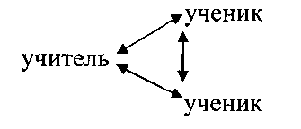
что позволяет сделать урок полноценным и радостным, а познание активным и творческим.
Усвоения базисных основ математики, в большинстве своем, происходит в 5-6 классах, поэтому важно, чтобы на данном этапе обучения на первом плане стояло развитие математической грамотности учащихся. Что в дальнейшем поспособствует более глубокому и сознательному пониманию математики, как части общечеловеческой культуры.

В своем выступлении я хотела бы рассмотреть несколько

Приемы работы с учащимися по развитию математической грамотности на различных этапах урока математики
(из опыта работы)

- Приём «Верные и неверные утверждения», способствует актуализации знаний учащихся и активизации мыслительной деятельности, дает возможность быстро включить детей в работу и логично перейти к изучению темы урока. Формируется умение оценивать ситуацию или факты, умение анализировать информацию, умение выражать свое мнение.
Учащимся предлагается выразить свое отношение к ряду утверждений по правилу: верно или не верно.
1) На доске таблица с заданиями, где есть ошибки. Необходимо проверить результат, и поставить +, если результат правильный, и - , если не правильный.
- 0,6 · 4 = - 2,4 Дорогу
- 6 · (-0,3 ) = 0,18 Математика
- 1,5 · 2 = - 3 Осилит
- 3 · (- 0,6) = - 1,8 Гимнастика
- 1 + 7 = 4 Ума
2
-5 + 9 = 1 Идущий
4
Подряд прочитайте слова, напротив которых поставили +. Получится высказывание - «Дорогу осилит идущий», которое будет девизом урока.

2) Если математическое утверждение верно, то показывается карточка зеленого цвета, если нет – то красного:
а) Две точки можно соединить двумя отрезками.
б) В одном сантиметре 10 дециметров.
в) Прямая не имеет концов.
г) Точка разбивает прямую на два луча.
д) Лучи АМ и AN – дополнительные лучи.
е) В одной тонне 100 кг.

3) «Надо смекнуть»: найдите правило нахождения чисел, помещенных в «голове». Заполните свободный кружок.

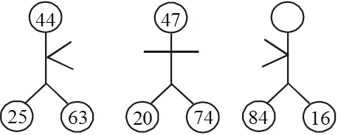
4) Посмотрите внимательно несколько секунд на рисунок, запомните и ответьте на вопросы

  - Перечислите все корни, которые вы видели.
  - В какой геометрической фигуре расположен $\sqrt[5]{3}$?
  - Какого цвета эта окружность?
  - Квадратный корень из какого числа находится в квадрате?
  - Какого цвета этот квадрат?
  - В какой геометрической фигуре н расположен корень кубический?
  - Какого цвета этот треугольник?

- В качестве закрепления нового материала успешно применяется
Фронтальная работа с классом «Да» - «Нет». Вопрос читается один раз, переспрашивать нельзя, за время чтения вопроса необходимо записать ответ «да» или «нет». Главное здесь – приобщить к учёбе даже пассивных учащихся.
Например:
- на уроке геометрии в 8 классе по теме: «Четырехугольники» можно использовать такие вопросы.
- У прямоугольника смежные стороны перпендикулярны!
- В любой прямоугольник можно вписать окружность!
- Квадрат является прямоугольником!
- Любой прямоугольник является ромбом!
- Диагонали прямоугольника равны!
- Диагонали прямоугольника взаимно перпендикулярны!
- Диагонали прямоугольника делятся точкой пересечения пополам!
- Диагонали прямоугольника являются биссектрисами его углов!
- Верны ли утверждения (математика 6 класс):
1) – 6 > 0; 2)12 - 18= – 6; 3) – (– 4) = 4; 4) – 8 – 12+8= – 12;
5) На улице ясная погода! 6) – 32*10 *(– 2) *0 *100= 6400;
7)Для отрицательного числа противоположным является отрицательное.
- Эффективно решение задач на готовых чертежах. Такие задачи позволяют увеличить темп работы на уроке, так как данные задачи находятся перед глазами на протяжении всего решения; активируют мыслительную деятельность учащихся; помогают запомнить теоретический материал.
    - Найдите площади фигур, составленных из равных квадратов:

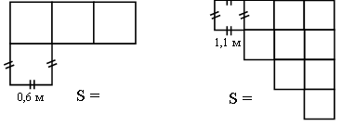
2) Найдите периметр фигуры MNKZ, если она составлена из квадратов с площадью в 1 га.

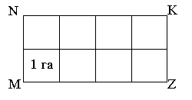
- Проанализируйте данные чертежи. Запишите, как найти расстояние между участниками движения через 2 часа после одновременного выхода:

4) Назвать число корней уравнения ax² + bx + c = 0 и знак коэффициента a, если график соответствующей квадратичной функции расположен соответствующим образом:
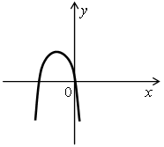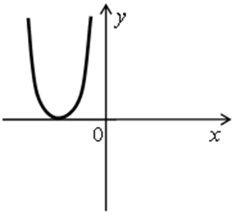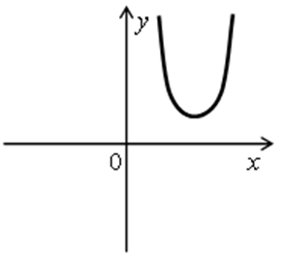

- Неоценима на уроках математики роль физкультминуток, которые можно проводить не только для двигательной активности учащихся, но и для отработки математических правил в игровой форме.
Например:
1)Учитель: Я скажу несколько математических предложений. Если предположение верное, то вы сидите, если оно ложное, вы встаёте и кто-то объясняет, почему ложное.
1. В записи числа «Одна тысяча» три нуля.
2. В записи числа «Один миллион» пять нулей.
3. Для записи натуральных чисел употребляются одиннадцать цифр.
4. Последующее натуральное число отличается от предыдущего на единицу.
5. В записи числа «Один миллиард» девять нулей.
6. Вам известно только три класса многозначных чисел.

2) Можно использовать набор карточек с правильными и неправильными дробями. Если показываю правильную дробь - руки вверх, неправильную - руки в стороны.
3) Карточки с примерами на сложение чисел с разными знаками. Если сумма отрицательна - присели, положительна - встали.
4) На доске записаны примеры, а я говорю ответ, если ответ верный - учащиеся хлопают в ладоши, а неправильный - топают ногами.
- В своей работе применяю игровые моменты. Игра – творчество, игра – труд. В процессе игры у обучающихся вырабатывается привычка сосредоточиваться, мыслить самостоятельно, развивается внимание, стремление к знаниям. Увлекшись, дети не понимают, что учатся: познают, запоминают новое, ориентируются в необычных ситуациях, пополняют запас представлений, понятий, развивают фантазию. Во время игры ребята, как правило, очень внимательны и сосредоточены.

  - Игра «Плавающая запятая», направленная на формирование умения читать десятичные дроби.
“Запятая” перебегает на различные места в ряду - цифр, а сидящие в классе читают получившиеся числа.
Например,
8 | , | 0 | 2 | 7 | 1
8 | 0 | , | 2 | 7 | 1
8 | 0 | 2 | , | 7 | 1

  - Игра «Магазин» - оформляется «витрина магазина»
и вывешивается объявление
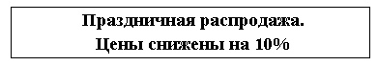
К товару прикрепляются ценники, в которых зачеркнута старая цена, нужно внести изменения в ценники.
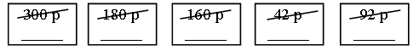
Назначается «директор магазина», который приглашает несколько «бухгалтеров», которые на доске выполняют нужные вычисления.

  - Игра «Пара чисел»
Для каждого нестандартного одночлена из первого столбца подберите соответствующий ему стандартный одночлен из второго столбца и составьте соответствующие пары чисел.
Игра «Пара чисел.»
1) 2ху∙ 3x²у⁵ | 1) - 5х⁴ у⁵
2) Зху³∙ х³у⁶ | 2) – х ⁵ у¹⁰ z³
3) -0,6ас³ ∙ (-8)а²с⁴ | 3) 6a³ с⁵
4) -5а²с ∙ 2ас ∙ (-0,6с³) | 4) 6х³у⁶
5) ху³z³ х ∙ (-3)х³у⁷ | 5) -9х⁴у⁶ z²
 | 6) 4,8а³с⁷
 | 7) 2х⁴ у⁹
ОТВЕТЫ: (1,4), (2,7), (3,6), (4,3), (5,2 )

  - Игра «Лото».
- Решить 3 уравнения, записанные на карте, найти карточки с правильными ответами и закрыть ими соответствующее уравнение. Карточки класть ответом вниз, тогда на верхней стороне получаются слова.

Карта с уравнениями

1 /3 х = -2 | х /3-(х + 1)/ 2 = 0 | 5 – х ²= 0
4 х ² – 16 = 0 | (2х – 3)(х + 1)= 0 | х +3 /х = 4
1/х +2 /(х +2) = 1 | х (х + 5) = - 4 | 12 х ² +2х = 0

Карточки с правильными ответами

х = - 6 | х = - 3 | х= ±√ 5
х = 2, х = - 2 | х = 1,5; х = - 1 | х = 3, х =1
х = -1; х = 2 | х = 4, х = 1 | х = 0, х = - 1/ 6

- Используя эти слова, ответить на вопросы.
- Какой математик доказал теорему, выражающую связь между коэффициентами квадратного уравнения и его корнями? (Виет)
- Что надо искать прежде, чем найти корни квадратного уравнения? (Дискриминант)
- Какой математик однажды заметил что: «Математическую теорию можно считать совершенной только тогда, когда ты сделал ее настолько ясной, что берешься изложить ее первому встречному»? (Гильберт).

- Для формирования информационной компетентности можно использовать задачи содержащие информацию, представленную в различной форме (таблицах, диаграммах, графиках и т.д.). Вопрос задачи может быть сформулирован следующим образом: переведите в графическую (словесную) форму; если возможно, опишите их математической формулой; сделайте вывод. Наблюдается ли в этих данных какая-то закономерность? и т.д.
Например
- 9-й класс (алгебра). Задание: Продолжить числовую последовательность: 1; 3; 5; 7; 9;… задать ее следующими способами: формулой n-го члена; таблицей; словесным описанием. Выполнение задания предполагает планирование информационного поиска, извлечение вторичной информации, осуществление первичной обработки информации.

2)
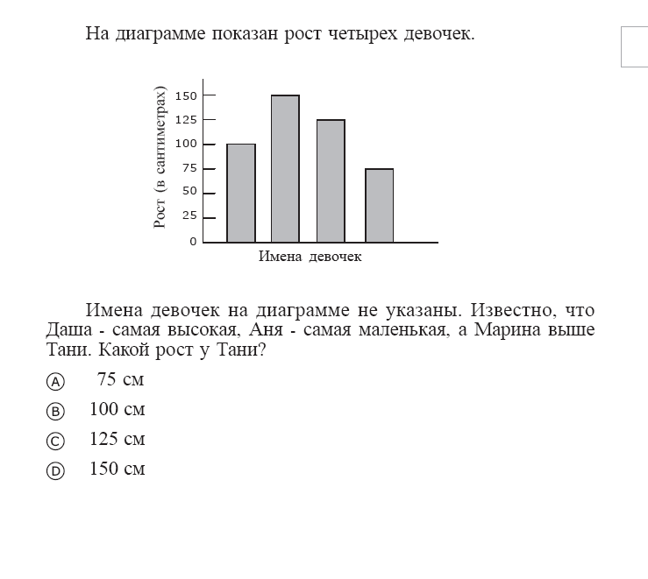

- Определение темы урока.
- Разгадав кроссворд узнаем тему урока
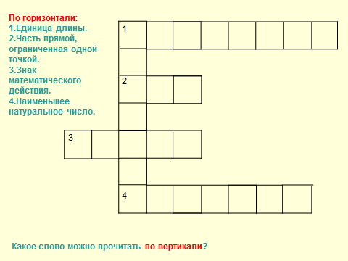

- Если вы правильно выполните вычисления и выпишите в таблицу буквы, соответствующие найденным ответам, то узнаете тему сегодняшнего урока.
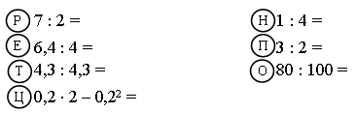

Примечание: сначала вычисляются примеры, а потом открывается таблица.
1,5 | 3,5 | 0,8 | 0,36 | 1,6 | 0,25 | 0,1
Итак, тема нашего урока «Проценты».
- Умение решать текстовые задачи является одним из показателей уровня математической грамотности учащихся. Решение задач есть вид творческой деятельности, а поиск решения – процесс изобретательства.
- Рассмотрим типовую задачу на нахождение двух чисел по их сумме и разности.
В двух пачках 70 тетрадей — в первой на 10 тетрадей больше, чем во второй. Сколько тетрадей в каждой пачке?
Для решения задачи можно составить несложное уравнение, а можно рассуждать иначе.
1) 70 – 10 = 60 (тетр.) — удвоенное число тетрадей во второй пачке,
2) 60:2 = 30 (тетр.) — тетрадей во второй пачке,
3) 30 + 10 = 40 (тетр.) — в первой пачке.

2. По теме « МАСШТАБ». Составить план дома ( квартиры) в масштабе
1 : 100.

3. Задача «Ремонт» У вас дома планируется ремонт.
- Произведи необходимые измерения и подсчитай площадь, высоту дома (квартиры).
- Узнай у родителей стоимость: обоев, краски (половой и белой), потолочного покрытия, клей обойный, линолеум.
- Рассчитать стоимость материалов для каждой комнаты и квартиры в целом.
«Математика — гимнастика для ума», - эта фраза была сказана не случайно. Именно на уроке математики ребёнок учится анализировать, сравнивать, обобщать, классифицировать, рассуждать, догадываться, опровергать, что и способствует формированию математической грамотности.

